**Cadastro de Mensalistas**

**Tela de Pesquisa**

O cadastro de mensalista começa com a tela de pesquisa de mensalistas cadastrados, com o campo nome, é possível realizar a pesquisa de mensalistas pelo nome cadastrado, com o botão “Limpar” é possível limpar a busca e trazer toda a informação do banco de dados.

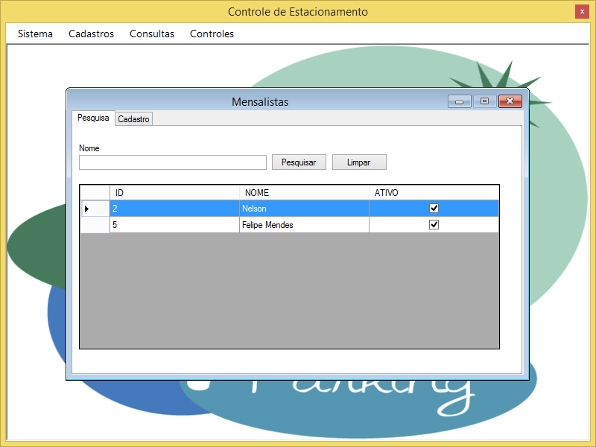

**Tela de Cadastros**

Na tela de cadastros, é possível inserir todos os dados necessários para o cadastro do mensalista, como nome, endereço e os dados de cobrança, como tipo de veículo, placa do veículo, o valor a ser cobrado, e o período de vigência.

